**INSTITUTO FEDERAL DE EDUCAÇÃO, CIÊNCIA E TECNOLOGIA DO RIO GRANDE DO NORTE – CAMPUS IPANGUAÇU**

**[INFORMÁTICA]**

**Relatório de Aula Prática: Equilíbrio Químico**

Disciplina: Físico-Química Professor: Profa. Cláudia M. do Valle

Alunos : Madson alessio da silva , joao henrique , carlos eduardo de souza , antunes fabio Ipanguaçu/RN

# Sumário

#### OBJETIVOS..............................................................................................................

[página 2]

#### INTRODUÇÃO TEÓRICA.......................................................................................

[página 2 a 3]

#### MÉTODOS E PARTE EXPERIMENTAL..................................................................

[página 3 ]

#### APRESENTAÇÃO E DISCUSSÃO DE RESULTADOS.............................................

[página 4 ]

#### AVALIAÇÃO DA AULA PRÁTICA..........................................................................

[página 5 ]

#### CONCLUSÃO...........................................................................................................

[página 5]

#### BIBLIOGRAFIA........................................................................................................

[página 5]

# OBJETIVOS

O objetivo do experimento é demonstrar as características do equilíbrio químico e do Princípio de Le Chatelier usando reações homogêneas e heterogêneas em solução aquosa

. O relatório busca analisar as características do equilíbrio químico, reforçar o conteúdo estudado em sala de aula e observar o funcionamento das reações na prática .

# INTRODUÇÃO TEÓRICA

Equilíbrio químico é um dos pilares da química, presente em diversos processos industriais e naturais . Ele ocorre em reações reversíveis, onde os reagentes se transformam em

produtos e vice-versa, atingindo um ponto de equilíbrio dinâmico no qual as concentrações das substâncias envolvidas permanecem constantes .

Para uma reação homogênea em solução aquosa como

aA+bB↔cC+dD, o estado de equilíbrio é descrito pela constante de equilíbrio (K). A expressão da constante de equilíbrio é dada por

K=[A]a[B]b[C]c[D]d.

O Princípio de Le Chatelier, enunciado em 1888, afirma que um sistema em equilíbrio, quando perturbado por um fator externo, irá reagir para neutralizar o efeito da variação e alcançar um novo estado de equilíbrio 7. Perturbações como mudanças na concentração, temperatura ou pressão podem deslocar o equilíbrio 8.

Equilíbrios heterogêneos são aqueles que envolvem mais de uma fase 9. Um exemplo é a solubilização/precipitação de sais em soluções aquosas, onde o sal se dissocia em seus íons até atingir a saturação 10. A constante de equilíbrio para a solubilização de um sal como o fluoreto de cálcio (

CaF2(s)↔Ca(aq)2++2F(aq)−) é o produto de solubilidade, Kps=[Ca2+].[F−]2, onde a concentração do sólido não é incluída

# MÉTODOS E PARTE EXPERIMENTAL

O experimento foi dividido em duas partes, uma para equilíbrio homogêneo e outra para equilíbrio heterogêneo 12.

### Equilíbrio Homogêneo

* + - **Materiais e Reagentes:** Bico de Bunsen, espátula, estante para tubos de ensaio, tubos de ensaio, proveta, ácido clorídrico concentrado (HCl), cloreto de amônio sólido (NH4Cl) e solução de sulfato de cobre(II) (CuSO4⋅5H2O) 49,9 g/L .

### Procedimento:

* + - * **Parte I:** Foram preparados cinco tubos de ensaio. O tubo 1 serviu como padrão com 1,0 mL de solução de sulfato de cobre(II). No tubo 2, adicionou-se 2,0 mL de água destilada 15. Nos tubos 3 e 4, adicionou-se HCl concentrado até a cor parar de mudar 16. Adicionou-se água destilada ao tubo 4 até a cor ficar similar à do tubo 2. Ao tubo 5, adicionou-se HCl apenas para uma mudança de cor perceptível 18.
      * **Parte II:** Foram preparados três tubos de ensaio com 2,0 mL de solução de sulfato de cobre(II) cada 19. Cloreto de amônio sólido foi adicionado aos tubos 2 e 3 até uma mudança de cor 20. O tubo 3 foi aquecido e resfriado para observar as mudanças de cor 21. Água foi adicionada ao tubo 2 para observar o efeito da diluição 22.

### Equilíbrio Heterogêneo

* + - **Materiais e Reagentes:** Estante para tubos de ensaio, pipetas de Pasteur, tubos de ensaio, ácido clorídrico concentrado, solução de cloreto de cálcio (CaCl2), solução saturada de cloreto de amônio (NH4Cl), solução saturada de cloreto de bário (BaCl2⋅2H2O) e solução saturada de cloreto de sódio (NaCl) .
    - **Procedimento:** Quatro tubos de ensaio foram preparados, cada um com 1,0 mL de solução saturada de cloreto de bário 24. Adicionou-se, gota a gota, HCl ao tubo 1, NaCl ao tubo 2,
    - Cal2 ao tubo 3 e NH 4Cl ao tubo 4, até o início da formação de um precipitado 25. Para verificar a reversibilidade, adicionou-se água destilada aos tubos com precipitado até sua dissolução 26.

# APRESENTAÇÃO E DISCUSSÃO DE RESULTADOS

### Equilíbrio Homogêneo

O equilíbrio estudado envolve o íon complexo tetracquacobre(II), de cor azul, e o íon tetraclorocuprato(II), de cor amarela:

[Cu(H2O)4](aq)2+(azul)+4 Cl(aq)−↔[CuSo4](aq)2−(amarelo)+4H2O(l) Tabela 1. Observações do Experimento de Equilíbrio Homogêneo

| Tubo | Procedimento | Observação (Cor final) |

| 1 | Padrão com CuSO4 | Azul-celeste |

| 2 | Diluição do padrão com água | Azul-clara |

| 3 | Adição de HCl concentrado | Amarela |

| 4 | Adição de HCl e depois água | Azul-clara |

| 5 | Adição de pouco HCl | Verde-clara |

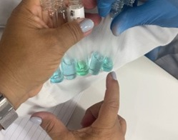

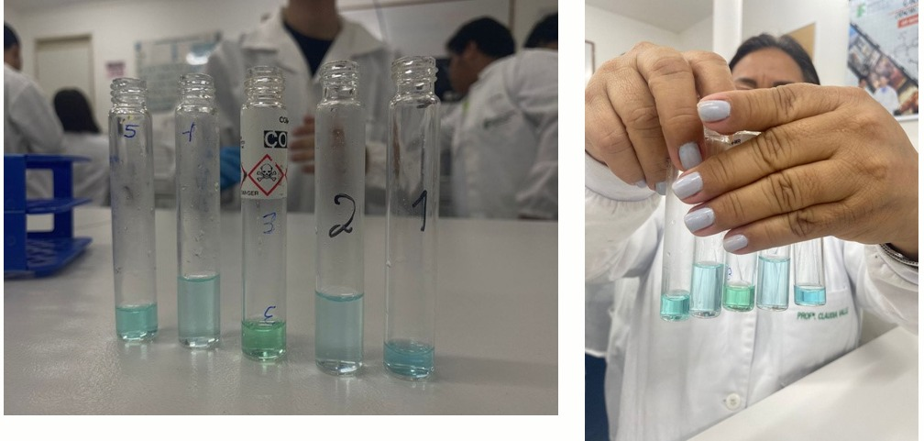

* **Espécies Predominantes:** No tubo 3, a cor amarelada indica a predominância do íon

complexo [CuCl4]2− . No tubo 5, a cor verde-clara sugere um equilíbrio com a

presença de ambas as espécies,

* [Cu(H2O)4]2+ e [CuCl4]2− .
* **Diferença entre Tubos 1, 2 e 4:** A diferença entre os tubos 1 (padrão) e 2 (diluído) é a concentração do íon [Cu(H2O)4]2+, que é menor no tubo 2. No tubo 4, a adição inicial de HCl formou o íon amarelo
* [CuCl4]2−, mas a posterior adição de água deslocou o equilíbrio de volta, favorecendo o íon azul [Cu(H2O)4]2+.
* **Reversibilidade:** As mudanças são reversíveis. A adição de água ao tubo 4 fez a solução retornar à cor azul, exemplificando o Princípio de Le Chatelier ao diminuir a concentração de íons e deslocar o equilíbrio para o lado com mais partículas dissolvidas 313131.
* **Efeito da Temperatura:** O aumento da temperatura favorece o sentido endotérmico da reação 32. Ao aquecer o tubo 3 na Parte II, a cor da solução se intensificou para um tom mais verde/amarelado, indicando que a reação de formação do complexo
* [CuCl4]2− é endotérmica. O resfriamento deslocou o equilíbrio de volta para o sentido exotérmico, favorecendo o complexo azul [Cu(H2O)4]2+.
* **Efeito da Diluição:** A diluição com água (aumento da concentração de H2O) no tubo 2 (Parte II) desloca o equilíbrio para a esquerda, favorecendo a formação do complexo aquoso [Cu(H2O)4]2+, de cor azul, para consumir a água adicionada, conforme o Princípio de Le Chatelier .

### Equilíbrio Heterogêneo

* + - **Equação e Constante:** A equação iônica do equilíbrio é

BaCl2(s)↔Ba(aq)2++2Cl(aq) . A expressão da constante de equilíbrio de solubilidade é

–

● Kps=[Ba2 +][Cl−] .

2

Tabela 2. Observações da Precipitação do Cloreto de Bário

| Tubo | Reagente Adicionado | Observou-se Precipitado? |

| 1 | HCl concentrado | Sim 36 |

| 2 | Solução saturada de NaCl | Sim 37 |

| 3 | Solução de CaCl2 | Sim 38 |

| 4 | Solução saturada de NH4Cl | Não 39 |

* + - **Explicação da Precipitação:** A precipitação de BaCl2 ocorreu nos tubos 1, 2 e 3 devido ao **efeito do íon comum**. A adição de fontes externas de íons cloreto (

HCl, NaCl e CaCl2) aumentou a concentração de Cl− na solução, fazendo com que

* + - o produto iônico ([Ba2+][Cl−]2) ultrapassasse o valor do Kps, deslocando o equilíbrio para a esquerda e favorecendo a precipitação do sal sólido . No tubo 4, a concentração de
    - Cl− proveniente do NH4Cl foi insuficiente para ultrapassar o Kps, e por isso não houve precipitação .
    - **Ordem de Concentração:** A ordem crescente de concentração do íon cloreto nas soluções adicionadas foi: NH4Cl<NaCl<HCl<CaCl2.
    - **Reversibilidade:** A reação é reversível. A adição de água destilada aos tubos com precipitado aumentou o volume da solução, diminuiu as concentrações dos íons Ba2 + e Cl− e fez com que o precipitado se dissolvesse para restabelecer o equilíbrio, o que confirma a reversibilidade do processo .

# AVALIAÇÃO DA AULA PRÁTICA

a aula foi incrível completa e muito intuitiva ,onde a professora cláudia, guiou cada um para conseguir realizar os experimentos, ajudando muito no próximo passa que seria a elaboração do relatório

# CONCLUSÃO

O estudo do equilíbrio químico permitiu uma clara compreensão de como as reações reversíveis se comportam e como fatores como concentração, temperatura e diluição influenciam o deslocamento do equilíbrio . O Princípio de Le Chatelier foi visualizado através das mudanças de cor nas soluções e da formação ou dissolução de precipitados, evidenciando o caráter dinâmico e reversível das reações . O experimento de equilíbrio heterogêneo destacou a importância do produto de solubilidade (Kps) e do efeito do íon comum, reforçando a relevância desses conceitos para a compreensão de diversos fenômenos químicos e suas aplicações na prática .

# BIBLIOGRAFIA

* Feltre, R. Química, Volume 2: Química Geral e Inorgânica. 6ª ed. São Paulo: Moderna, 2004. 48
* Mortimer, C., E. Química Geral. 10ª ed. Rio de Janeiro: LTC, 2012. 49
* Brown, T. L. LeMay, H. E.; Bursten, B. E. Química: A Ciência Central. 14ª ed. São Paulo: Pearson, 2018. 50
* Valle, Cláudia M. do, "Estudo Qualitativo de Equilíbrios Químicos", Instituto Federal de Ciência e Tecnologia do Rio Grande do Norte, Campus Ipanguaçu. 51
* Valle, Cláudia M. do, "Regras para Elaboração de Relatórios", Instituto Federal, Ciência e Tecnologia do Rio Grande do Norte, Campus Ipanguaçu. 52